愛媛県看護連盟 2022年度新規入会者研修 アンケート結果
開催日：令和4年7月2日（土）
場所： ホテルマイステイズ松山
参加人数：65人
アンケート回収：44人（回収率60％）
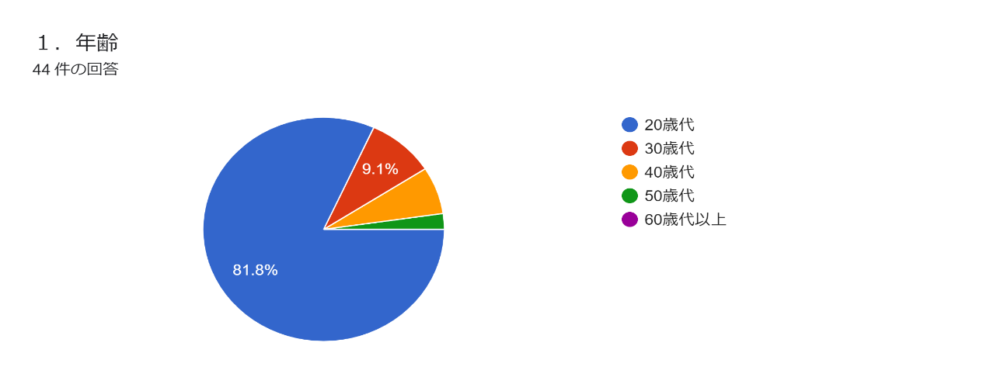

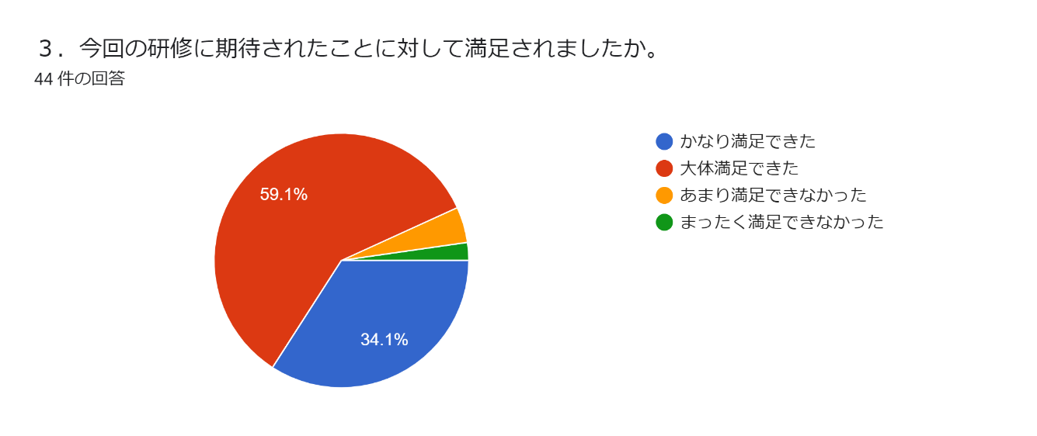
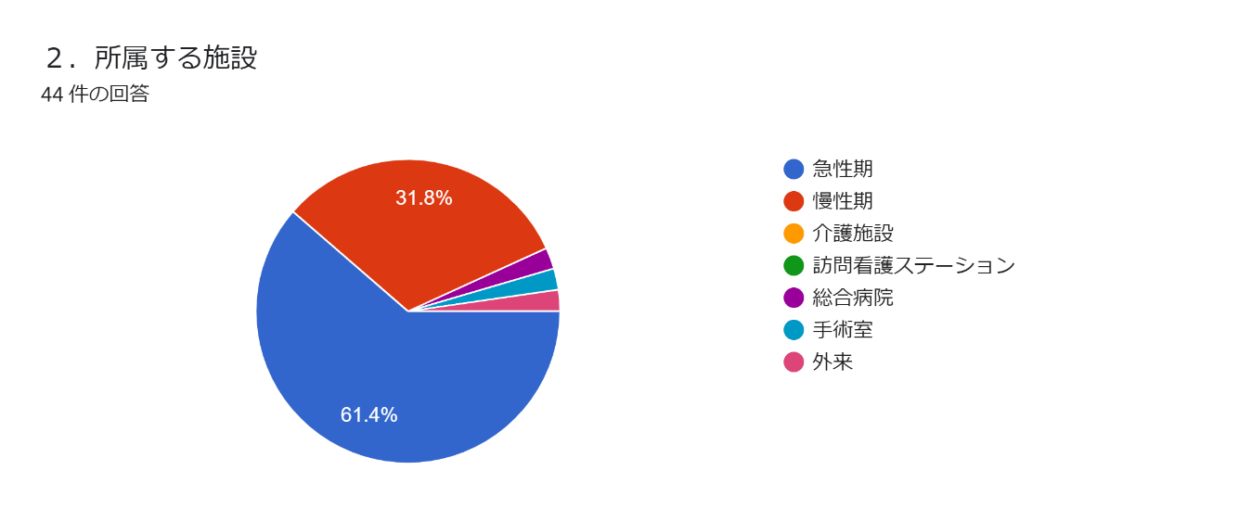

4-１．今回の研修の形態、運営について良かったと思うご意見をお願いたします。
選挙の模擬投票をすることで少しは投票しやすくなると思った。
選挙の投票方法がわかった（3件）
看護師の待遇改善に多くの人が関わって活動していることを理解することができました（2件）
講演が分かりやすかったです（4件）
スライドを見ながらわかりやすく学べた（2件）
資料が揃っていて分かりやすかった（2件）
説得力がありました。
全て良かった（3件）
スムーズに行動出来たところ
スムーズな運営で早く終わって嬉しかったです（４件）
模擬投票が良かった（7件）
自分達の暮らしを守るためにも、選挙に参加していくことが大事だと改めて学べた。
看護連盟についてわかりやすい説明でしっかり理解することが出来た（3件）
学生の頃から、看護連盟について学ぶ機会が多くありましたが、臨床に出ても改めて政治に
看護の代表が必要であると考えることができました。
感染対策もしっかりしていたので良かった（2件）
選挙に行ったことがなかったので、期日前投票の方法をあらかじめすることが出来てよかったです。
聞いていて楽しかった！
４-2．今回の研修の形態、運営について悪かったと思うご意見をお願いします。
ありません（8件）
打ち合わせ不足な点が多々あった。
５．今後、連盟の研修会にどのようなテーマ、講師を取り上げてほしいですか。
特になし（15件）
勉強の仕方
術後看護について
看護の法律について
入会金の使い道を教えて欲しいです
看護の今後のこと
看護技術など
新人研修
心電図などモニターの読み取り
良かった
今現在どのような政策を行っているのか。
現在進めようとしている政策を教えて欲しい
今後参加できればと思います
選挙
連盟と協会の違い
６．政策として取り組んで欲しい内容がありましたらご自由にお書きください。
特になし（11件）
給料アップ（6件）
給料アップ パワハラ撲滅
看護師の地位向上
会費の削減
良かった
給与、休暇が十分にとれる政策。
残業減らす
給料アップ、24時間託児の導入
７．その他連盟に対してご意見ご希望がありましたらお願いいたします。
特になし（13件）
連盟と協会の新規者の研修を同じ日に同じ場所で行って欲しい。
遠方まで来ないといけないのがしんどいです。
良かったです（2件）
会費高いと感じます
勉強会をしてほしいです。
ありがとうございました（2件）
今回のように若い人にも分かりやすい講義があるともっと関心を持てそう。

